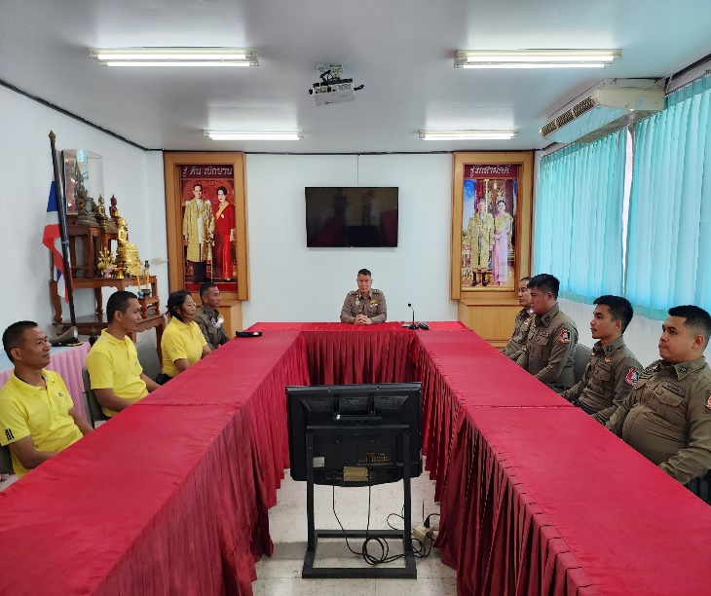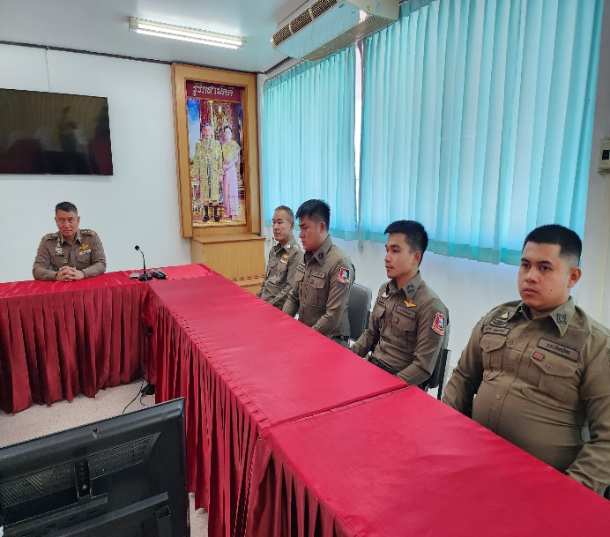

เมื่อวันที่ 16 มกราคม 2567 สถานีตำรวจภูธรบางระกำ ได้ดำเนินการประชุมการขับเคลื่อนการประเมินคุณธรรมและความโปร่งใสในการดำเนินงานของหน่วยงานภาครัฐ (Integrity and Transparency Assessment: ITA) ของสถานีตำรวจ ประจำปีงบประมาณ พ.ศ. 2567 โดยมี พ.ต.ท.วิสันต์ ไทรโพธิ์ทอง สารวัตรสถานีตำรวจภูธรบางระกำ เป็นประธานการประชุม ซึ่งการประชุมดังกล่าวมีวัตถุประสงค์ เพื่อแจ้งคำสั่งแต่งตั้งคณะกรรมการขับเคลื่อนการประเมินคุณธรรมและความโปร่งใสในการดำเนินงานของหน่วยงานภาครัฐ (Integrity and Transparency Assessment: ITA) ของสถานีตำรวจ และทำความเข้าใจกรอบการประเมินคุณธรรมและความโปร่งใสในการดำเนินงานของหน่วยงานภาครัฐ (Integrity and Transparency Assessment: ITA) ของสถานีตำรวจ ประจำปีงบประมาณ พ.ศ. 256๗ ประกอบด้วย 3 ประเด็นสำคัญ ได้แก่
1) การเปิดเผยข้อมูลสาธารณะ (Open Data Integrity and Transparency Assessment: OIT)
– ให้สถานีตำรวจ ศึกษา และจัดทำประเด็นแบบตรวจการเปิดเผยข้อมูลสาธารณะ (OIT) เพื่อให้ประชาชนสามารถเข้าถึงได้ผ่านหน้าเว็บไซต์หลักของสถานีตำรวจ อย่างต่อเนื่อง
2) แบบวัดการรับรู้ของผู้มีส่วนได้ส่วนเสียภายใน (Internal Integrity and Transparency Assessment : IIT)
– ให้เจ้าหน้าที่ตำรวจ ทำความเข้าใจในข้อคำถามและสร้างความตระหนักรู้เกี่ยวกับ ประเด็น ข้อคำถามให้ผู้มีส่วนได้ส่วนเสียภายในทราบ ก่อนทำการประเมินแบบวัดการรับรู้ของผู้มีส่วนได้ส่วนเสียภายใน (IIT)
– มอบหมายให้ฝ่ายอำนวยการ ดำเนินการเผยแพร่ความรู้เพื่อพัฒนาการปฏิบัติหน้าที่และการ ให้บริการตามประเด็นการประเมิน พร้อมทั้งมีการสื่อสาร และประชาสัมพันธ์ อย่างต่อเนื่อง อื่น ๆ ในการประชุมได้มีการมอบหมายให้หัวหน้าแต่ละแผนกงาน ทำความเข้าใจ เกี่ยวกับ การประเมินแบบวัดการรับรู้ของผู้มีส่วนได้ส่วนเสียภายใน (IIT) เพื่อให้เจ้าหน้าที่ในแผนกได้ทำความเข้าใจ และสามารถ ทำแบบประเมินได้อย่างถูกต้องครบถ้วน
3) แบบวัดการรับรู้ของผู้มีส่วนได้ส่วนเสียภายนอก (External Integrity and Transparency Assessment : EIT)
– ให้สถานีตำรวจประชาสัมพันธ์เกี่ยวกับการประเมินคุณธรรมและความโปร่งใสในการ ดำเนินงานของหน่วยงานภาครัฐ (Integrity & Transparency Assessment : ITA) ของสถานีตำรวจ ให้แก่ ประชาชน ผู้มาใช้บริการประจำจุดประชาสัมพันธ์ ให้คำแนะนำและขอความร่วมมือในการทำแบบวัดการรับรู้ของผู้ มีส่วนได้ ส่วน เสียภายนอก (EIT)
– มอบให้ฝ่ายอำนวยการ ให้พัฒนาและยกระดับการให้บริการ จัดเจ้าหน้าที่ ณ จุด ประชาสัมพันธ์ เผยแพร่ ขั้นตอน คู่มือการปฏิบัติงาน
– มอบหมายให้คณะทำงานฯ เผยแพร่สื่อสารประชาสัมพันธ์ ข้อมูลผลการ ดำเนินงาน และกิจกรรม ต่าง ๆ ที่สถานีตำรวจดำเนินการร่วมกับประชาชนชน ชุมชน ในพื้นที่อย่างต่อเนื่อง และ เผยแพร่ ผ่าน Website และ Facebook ของสถานีตำรวจ
– มอบหมายให้คณะทำงานฯ ฝ่ายเทคโนโลยีสารสนเทศ เผยแพร่ QR Code หรือ URL ช่องทางการเข้าตอบ แบบวัด การรับรู้ของผู้มีส่วนได้ส่วนเสียภายนอก (External Integrity and Transparency Assessment: EIT) Website และ Facebook ของสถานีตำรวจ ให้แต่ละแผนกงานจัดทำป้ายประชาสัมพันธ์ QR Code หรือ URL ช่องทางการเข้า ตอบ แบบวัดการรับรู้ของผู้มีส่วนได้ส่วนเสียภายนอก (External Integrity and Transparency Assessment: EIT) Website และ Facebook ของสถานีตำรวจ

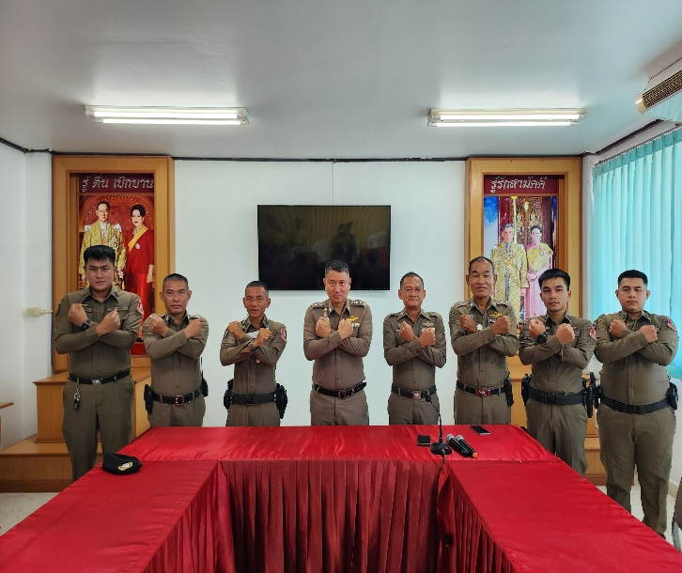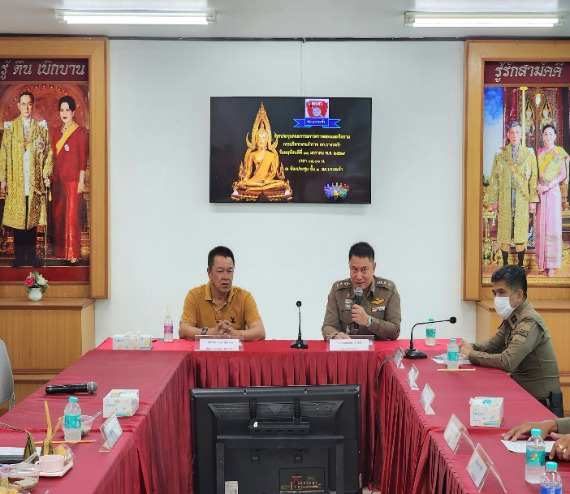

เมื่อวันที่ 27 มกราคม พ.ศ.๒๕๖๗ สถานีตำรวจภูธรบางระกำ ได้ดาเนินการประชุมการ
ขับเคลื่อนการประเมินคุณธรรมและความโปร่งใสในการดำเนินงานของหน่วยงานภาครัฐ (Integrity and
Transparency Assessment: ITA) ของสถานีตำรวจ ประจาปีงบประมาณ พ.ศ.๒๕๖๗ โดยมี พ.ต.อ.สมเกษม จารักษ์ ผู้กำากับการสถานีตำรวจภูธรบางระกำ เป็นประธานการประชุม ซึ่งการประชุมดังกล่าวมีวัตถุประสงค์
เพื่อทำความเข้าใจให้แก่ข้าราชการตำรวจในสถานีทุกนาย ได้รับทราบและถือปฏิบัติตามประกาศนโยบายการ
ต่อต้านการรับสินบน (Anti-Bribery Policy) ของสถานีตำรวจ พร้อมทั้งปลูกฝังให้ข้าราชการตำรวจได้ปฏิบัติ
หน้าที่ด้วยความซื่อสัตย์ สุจริต อดทน อดกลั้น ให้บริการประชาชนอย่างเต็มกำลังความสามารถ พร้อมทั้ง
ปลูกฝังให้ข้าราชการตำรวจปฏิบัติตามประมวลจริยธรรมและจรรยาบรรณตำรวจ

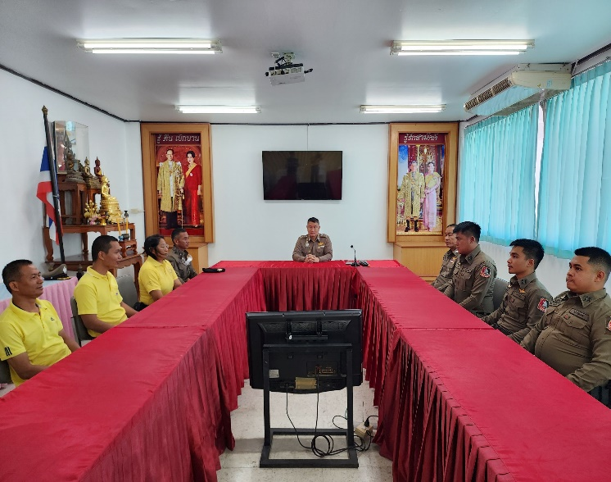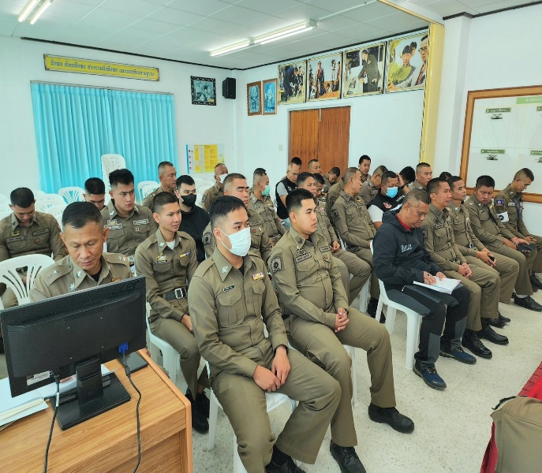

เมื่อ วันที่ 13 กุมภาพันธ์ 2567 สถานีตำรวจภูธรบางระกำ ได้ดำเนินการประชุมการขับเคลื่อนการประเมินคุณธรรมและความโปร่งใส ในการดำเนินงานของหน่วยงานภาครัฐ (Integrity & Transparency Assessment: ITA) ของสถานีตำรวจ ประจำ ปีงบประมาณ พ.ศ. 2567 โดยมีพันตำรวจโท วิสันต์ ไทรโพธิ์ทอง สารวัตรสถานีตำรวจภูธรบสงระกำ เป็นประธาน การประชุม ซึ่งการประชุมดังกล่าว มีวัตถุประสงค์เพื่อแจ้งคำสั่งแต่งตั้งคณะขับเคลื่อนการประเมินคุณธรรม และความโปร่งใสในการดำเนินงานของหน่วยงานภาครัฐ (Integrity and Transparency Assessment: ITA) ของสถานีตำรวจ และทำความเข้าใจ วางแผนการดำเนินงานตามกรอบระยะเวลาการประเมินคุณธรรม และความโปร่งใสในการดำเนินงานของหน่วยงานภาครัฐ (Integrity & Transparency Assessment: ITA) ของสถานีตำรวจ ประจำปีงบประมาณ พ.ศ. 2567 ประกอบด้วย 3 ประเด็นสำคัญ ได้แก่
1) แบบวัดการรับรู้ของผู้มีส่วนได้ส่วนเสียภายใน (Internal Integrity and Transparency Assessment: IIT)
– ให้เจ้าหน้าที่ตำรวจ ทำความเข้าใจในข้อคำถามและสร้างความตระหนักรู้เกี่ยวกับประเด็น ข้อคำถามให้ผู้มีส่วนได้ส่วนเสียภายในทราบ ก่อนทำการประเมินแบบวัดการรับรู้ของผู้มีส่วนได้ส่วนเสียภายใน (IIT)
-มอบฝ่ายอำนวยการดำเนินการเผยแพร่ความรู้ เพื่อพัฒนาการปฏิบัติหน้าที่และการให้บริการตามประเด็นการประเมิน พร้อมทั้งมีการสื่อสาร และประชาสัมพันธ์ อย่างต่อเนื่อง
อื่น ๆ ในการประชุมได้มีการมอบหมายให้หัวหน้าแต่ละแผนกงาน ทำความเข้าใจเกี่ยวกับการประเมินแบบวัดการรับรู้ของผู้มีส่วนได้ส่วนเสียภายใน(IIT) เพื่อให้เจ้าหน้าที่ในแผนกได้ทำความเข้าใจและสามารถทำแบบประเมินได้อย่างถูกต้องครบถ้วน
2) แบบวัดการรับรู้ของผู้มีส่วนได้ส่วนเสียภายนอก (External Integrity and Transparency Assessment: EIT)
– ให้สถานีตำรวจประชาสัมพันธ์เกี่ยวกับการประเมินคุณธรรมและความโปร่งใส ในการดำเนินงานของหน่วยงานภาครัฐ (Integrity & Transparency Assessment: ITA) ของสถานีตำรวจ ให้แก่ประชาชนผู้มาใช้บริการประจำจุดประชาสัมพันธ์ ให้คำแนะนำและขอความร่วมมือในการทำแบบวัดการรับรู้ของผู้มีส่วนได้ ส่วนเสียภายนอก (EIT)
-มอบฝ่ายอำนวยการให้พัฒนาและยกระดับการให้ให้บริการ จัดเจ้าหน้าที่ ณ จุดประชาสัมพันธ์ เผยแพร่ ขั้นตอน คู่มือการปฏิบัติงาน
– มอบฝ่ายเทคโนโลยีสารสนเทศเผยแพร่ สื่อสารประชาสัมพันธ์ ข้อมูลผลการดำเนินงาน และกิจกรรม ต่าง ๆ ที่สถานีตำรวจดำเนินการร่วมกับประชาชนชน ชุมชน ในพื้นที่อย่างต่อเนื่อง และเผยแพร่ ผ่าน Website และ Facebook ของสถานีตำรวจ
– มอบฝ่ายเทโนโลยีสารสนเทศ เผยแพร่ QR Code หรือ URL ช่องทางการเข้าตอบแบบวัดการรับรู้ของผู้มีส่วนได้ส่วนเสียภายนอก (External Integrity and Transparency Assessment: EIT) Website และ Facebook ของสถานีตำรวจ
ให้แต่ละแผนกงานจัดทำป้ายประชาสัมพันธ์ QR Code หรือ URL ช่องทางการเข้าตอบแบบวัดการรับรู้ของผู้มีส่วนได้ส่วนเสียภายนอก (External Integrity and Transparency Assessment: EIT) Website และ Facebook ของสถานีตำรวจ
3) การเปิดเผยข้อมูลสาธารณะ (Open Data Integrity and Transparency Assessment: OIT)
– ให้สถานีตำรวจ ศึกษา และจัดทำประเด็นแบบตรวจการเปิดเผยข้อมูลสาธารณะ (OIT) เพื่อให้ประชาชนสามารถเข้าถึงได้ผ่านหน้าเว็บไซต์หลักของสถานีตำรวจ อย่างต่อเนื่อง

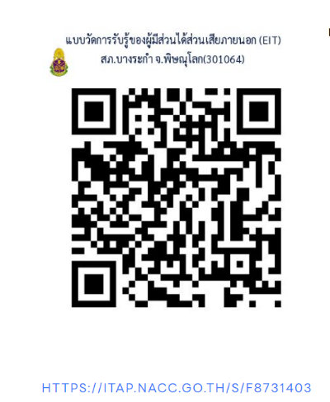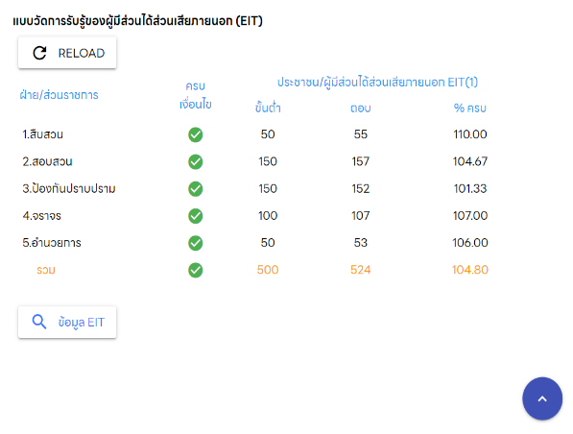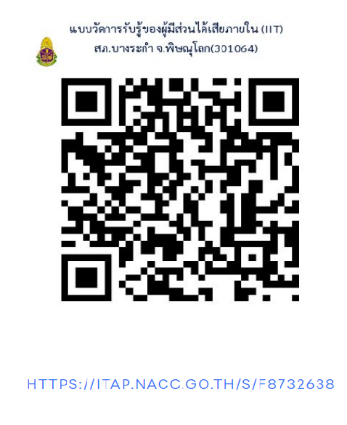
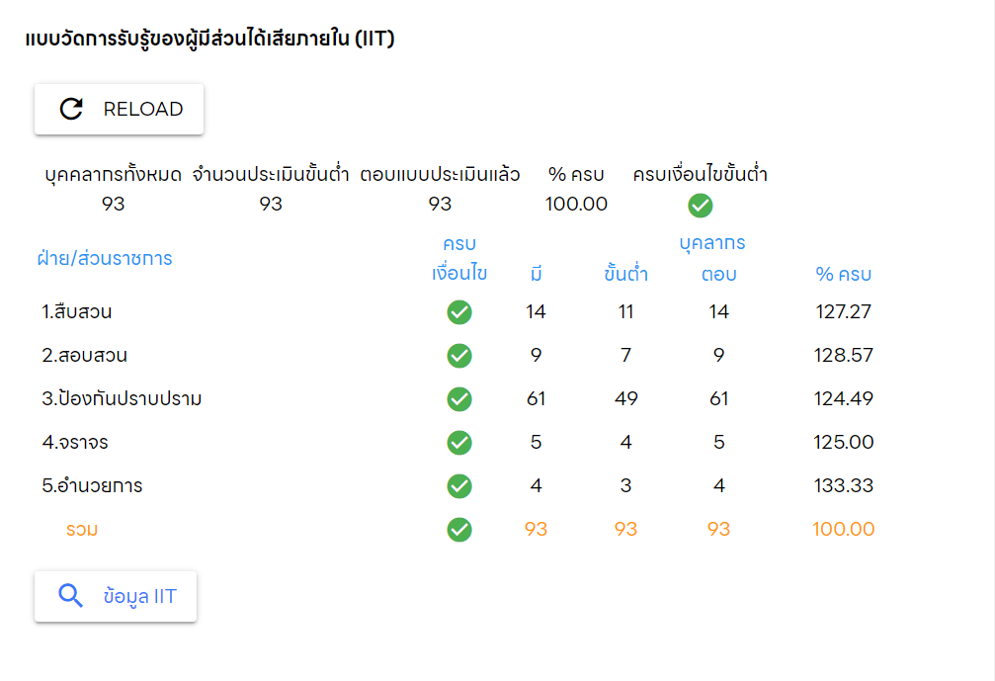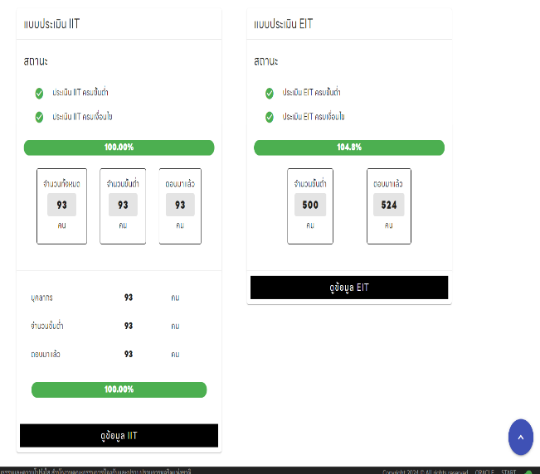

เมื่อวันที่ 22 มกราคม พ.ศ.๒๕๖๗ สถานีตำรวจภูธรบางระกำ ได้ดาเนินการประชุมการ
ขับเคลื่อนการประเมินคุณธรรมและความโปร่งใสในการดำเนินงานของหน่วยงานภาครัฐ (Integrity and
Transparency Assessment: ITA) ของสถานีตำรวจ ประจาปีงบประมาณ พ.ศ.๒๕๖๗ โดยมี พ.ต.อ.สมเกษม จารักษ์ ผู้กำกับการสถานีตำรวจภูธรบางระกำ เป็นประธานการประชุม ซึ่งการประชุมดังกล่าวมีวัตถุประสงค์
เพื่อทำความเข้าใจให้แก่ข้าราชการตำรวจในสถานีทุกนาย ได้รับทราบและถือปฏิบัติตามประกาศนโยบายการ
ต่อต้านการรับสินบน (Anti-Bribery Policy) ของสถานีตำรวจ พร้อมทั้งปลูกฝังให้ข้าราชการตำรวจได้ปฏิบัติ
หน้าที่ด้วยความซื่อสัตย์ สุจริต อดทน อดกลั้น ให้บริการประชาชนอย่างเต็มกำลังความสามารถ พร้อมทั้ง
ปลูกฝังให้ข้าราชการตำรวจปฏิบัติตามประมวลจริยธรรมและจรรยาบรรณตำรวจ

